一、背景
国家发改委等明确要求,国家枢纽节点新建数据中心的绿色电力消费比例应达到80%以上。数据中心获取绿电包括购买绿色证书、签署可再生能源购电协议和绿电直连。单一的绿电消费方式难以满足数据中心高比例绿电目标约束与经济要求，需考虑如何在不同消费方式之间进行合理配置。基于构建的数据中心电力节点模型，以雅砻江流域3个典型数据中心为研究对象，在保持数据中心规模、负荷特性及区域电力系统结构不变的前提下，系统研究不同绿电消费方式组合与负荷灵活性配置对数据中心用电成本与碳排放的影响。旨在为数据中心绿色供电路径选择及灵活运行策略设计提供量化依据，也为数据中心低碳运行与电力系统规划提供参考。

二、目标函数和指标

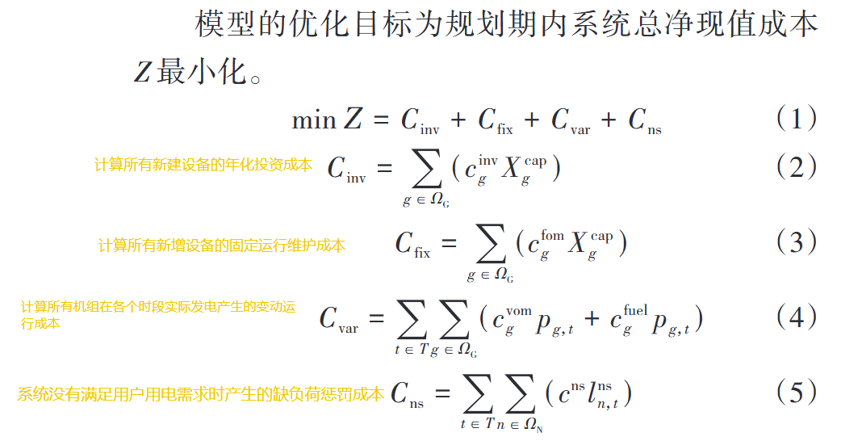
1.数据中心单位用电成本
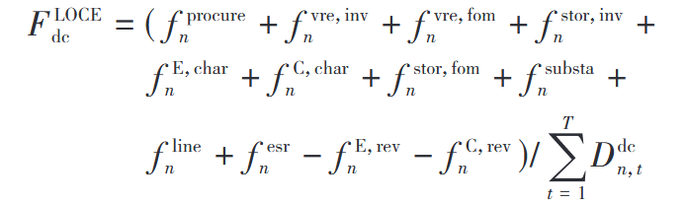
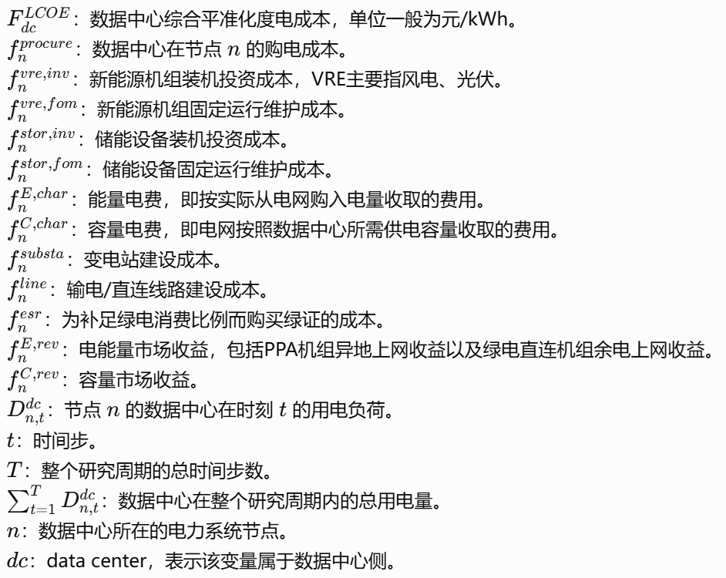

2. 归因性碳排放因子计算公式
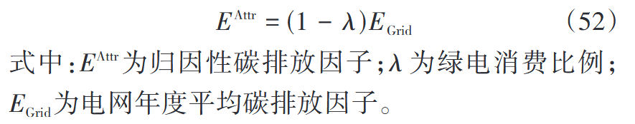
含义是这一度电应该算在数据中心头上多少碳

3.后果性碳排放因子计算公式
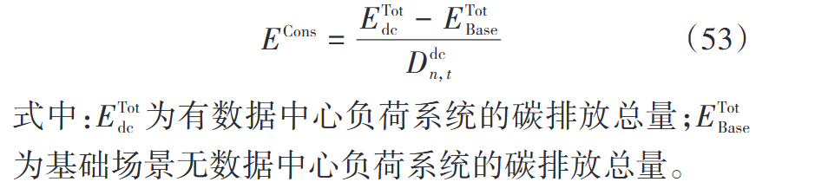
含义是每增加1kwh数据中心用电，实际让整个系统增加多少CO₂

三、仿真实验设计
雅砻江两河口项目：能源企业与算力运营商合作共建
国投集团雅砻江公司与中国电信四川公司合作建设了两河口算电融合示范项目，智算中心已经正式投运。项目依托周边清洁能源资源供电，通过中国电信的“息壤”智算调度平台对外提供算力服务。
这体现的是“能源企业提供能源资源，并与专业运营商共同建设算力设施”。但“合作共建”本身不能证明双方成立了合资公司。

以雅砻江3个典型数据中心为研究对象

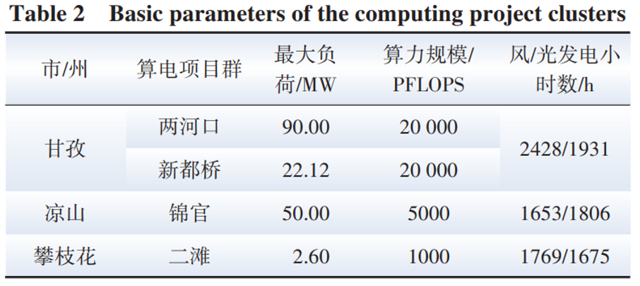

场景1：定量评估数据中心在不同绿电采购策略以及不同绿电直连比例下的供电成本与环境效益。设定绿电利用率目标不低于80％。

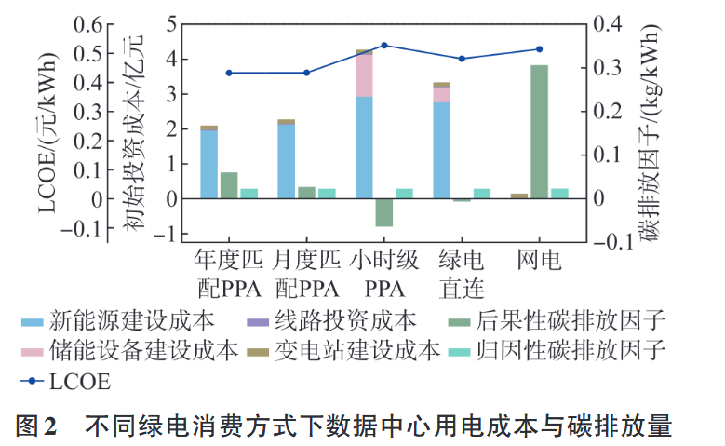
上图是完全依赖于单一绿电方式下的用电成本和碳排放特征
将匹配粒度由小时级放宽至月度,LCOE从最高值0.527元/kWh降至0.432元/kWh,经济性改善最为显著;但进一步放宽至年度匹配后发现成本下降空间较小。与此同时匹配要求越严格,碳减排效果越优。归因性碳排放因子因数据中心通过PPA/绿电直连/绿证等方式完成碳消纳，因此整体表现近似。小时级PPA场景后果性碳排放因子达到最低值−0.063kg/kWh;而年度匹配虽LCOE较低,但其后果性碳排放因子较月度匹配从0.026kg/kWh跃升至0.060kg/kWh。

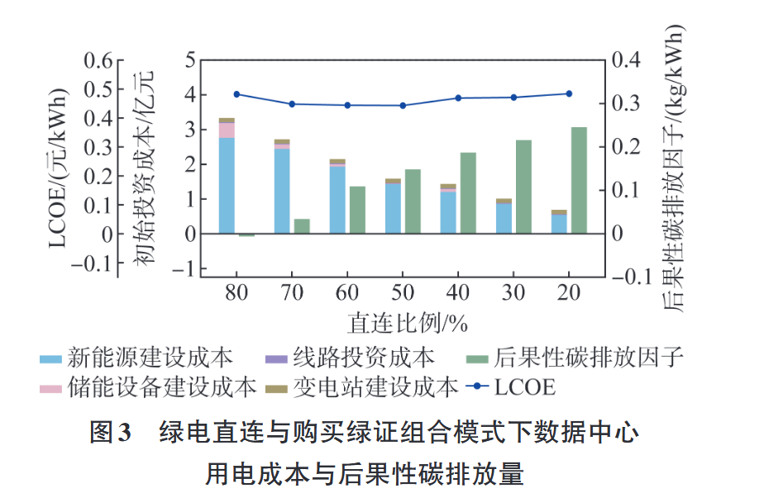
由图可以看出50-60的直连比例是当前甘孜地区兼顾投资经济性与政策合规性的平衡点。直连比例很高，比如80%时，为了让本地风光尽可能实时覆盖数据中心负荷，必须多建新能源、还要配备很大的储能。直连比例过低，购电支出、输配相关费用、绿证成本会增加，后果性碳排放增高。
在作者分别设定的直连比例下，系统为了最低成本会形成什么容量配置，这些配置又对应什么LCOE和碳排放


